# LAPORAN TEORI ALGORITMA DAN STRUKTUR DATA

Dosen Pengajar : Triana Fatmawati, S.T, M.T

# Pertemuan-3 Array of Objects



Nama : Surya Rahmat Fatahillah

NIM : 2341760020

Prodi : Sistem Informasi Bisnis

# JURUSAN TEKNOLOGI INFORMASI POLITEKNIK NEGERI MALANG 2024

**Latihan**

1. Ingat kembali project akhir mata kuliah Dasar Pemrograman. Identifikasi 2 class beserta atribut dan methodnya kemudian buatlah class diagram untuk setiap class.
2. Ingat kembali sintaks foreach. Bagaimana padanan kode program berikut jika looping menggunakan foreach?

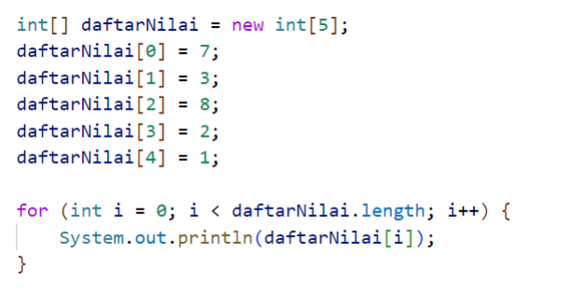

**Jawaban!**

* **Class Diagram Admin**

|  |
| --- |
| **ADMIN** |
| Nama: String  Username: String  Password: String  Email: String  Alamat: String  Nomer Telepon: int |
| * login(username, password): void * logout(): void * tambah_karyawan(nama, alamat, email, nomor_telepon, tanggal_lahir, jenis_kelamin, jabatan, departemen, gaji): void * ubah_data_karyawan(id_karyawan, nama, alamat, email, nomor_telepon, jabatan, departemen, gaji): void * hapus_karyawan(id_karyawan): void * lihat_data_karyawan(): void * Mencari_data_karyawan(nama, id karyawan): void * cetak_laporan_penggajian(): void * hitung_gaji(gaji_pokok: int, tunjangan: int, bonus_lembur:int): int |

* **Class Diagram Karyawan**

|  |
| --- |
| **KARYAWAN** |
| Nama: String  Username: String  Password: String  Email: String  Alamat: String  Nomer Telepon: int  Gaji: int  Jabatan: String  Jenis Kelamin: String |
| * login(username, password): void * logout(): void * ubah_profil(nama, alamat, email, nomor_telepon): void * lihat_gaji(): void * penarikan_gaji(id_karyawan): void |

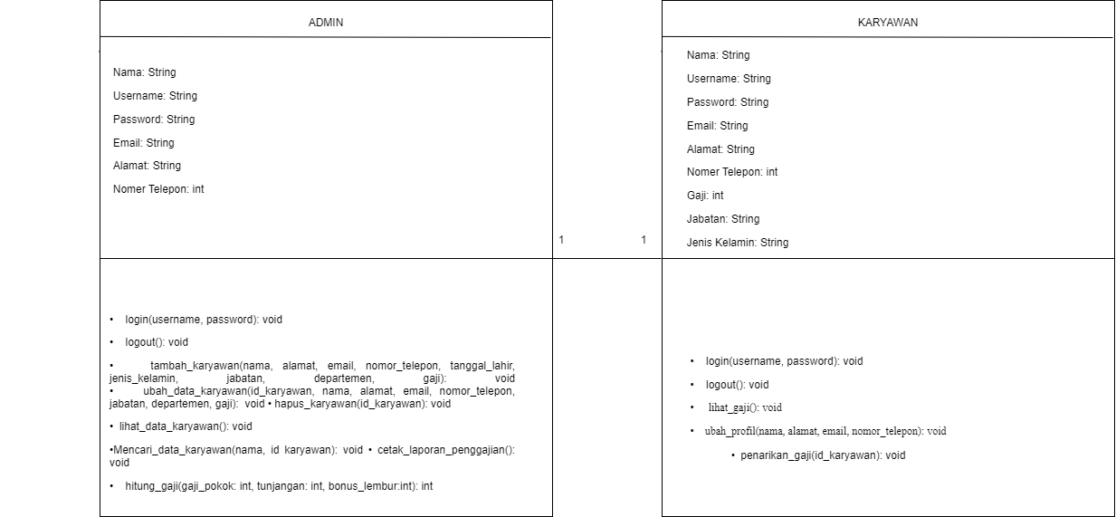

1. 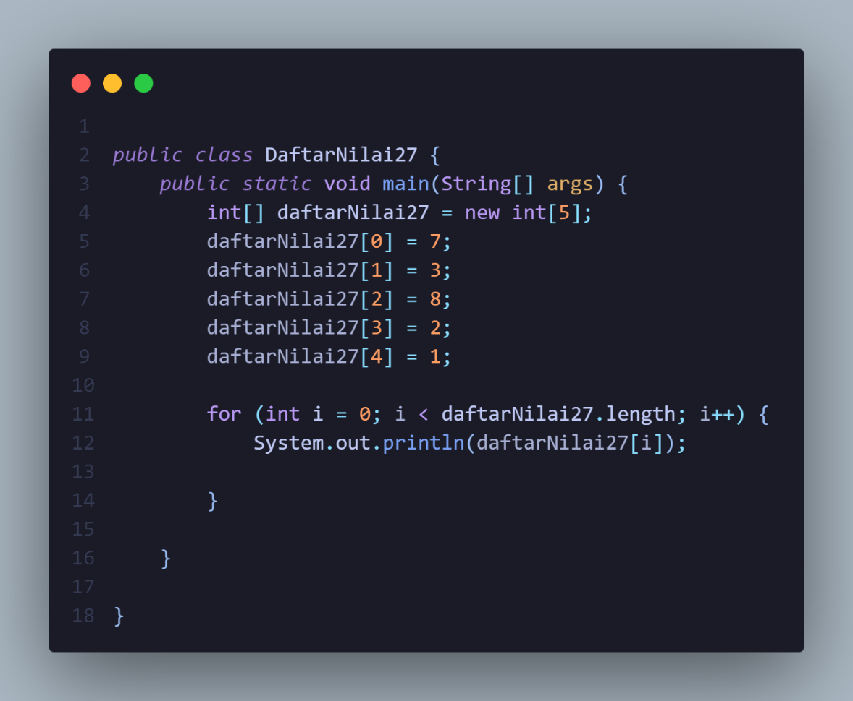Berikut kode sebelum menggunakan for each loop

Dan berikut merupakan kode program yang menggunakan for each loop

